PEKAŘOVA BRÁNA

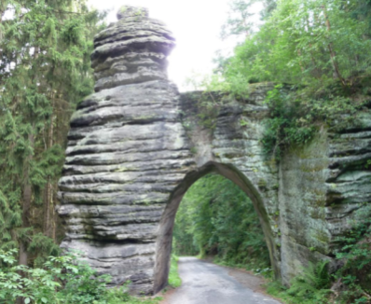

Vaistauer Martin
VI/2016
Úvodem: - již od roku 1906 klikatí se naším malebným Českým rájem kouzelná lokální dráha Skalsko – Mladá Boleslav – Sobotka – Lomnice nad Popelkou – Stará Paka. Snad z každé z jejích četných zastávek lze snadno dosáhnout více či méně zajímavých turistických cílů... Jedinečná nenarušená příroda, starobylé hrady a jejich tajemné zříceniny, malebné zámky, kouzelné roubenky... To vše, a ještě mnohem více, přibližuje naše půvabná místní dráha četným nadšeným poutníkům již dlouhých 110 let...

Dnešní pomyslná mašinková jízda zavede nás na zádumčivé Kostecko. Cílem dalšího českorajského putování stane se údajně nejkratší silniční tunel ČR... Tento pitoreskní skalní útvar, příhodně dále upravený lidskou rukou, je však mezi četnými turisty znám (a to již téměř dlouhých 80 let) pod názvem romantickým Pekařova brána.

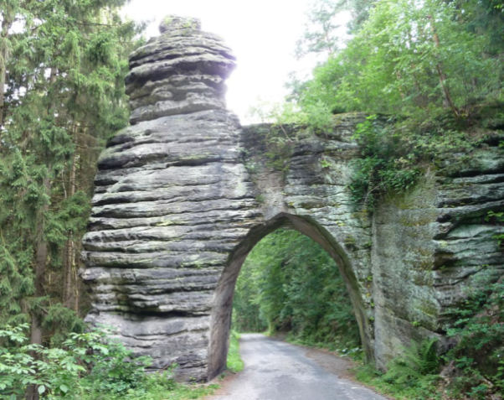

(Pekařova brána)

Mapka popisované oblasti:

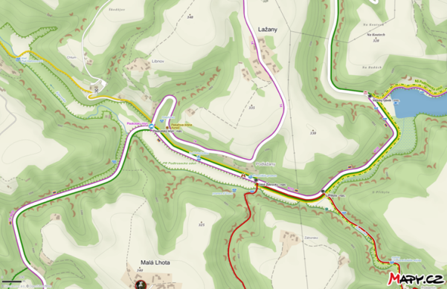

(Pekařova brána – vyznačena šipkou)

Přístup: - jako příhodný výchozí přepravní bod k dosažení Pekařovy brány (turistická známka č. 2259) pěším poutníkům snadno poslouží turisticky oblíbená železniční zastávka Libošovice. Tato je od podkumburské vlakové zastávky Syřenov vzdálena pouhých 28 kolejových km (přes Lomnici nad Popelkou a Libuň).
Od libošovické zastávky turista vykročí po Č, jež jej zavede (po cca 4 km) na křižovatku s frekventovanou Ž + Z. „V obci Libošovice naskýtá se cestujícímu možnost zakoupení případného drobného občerstvení ve zdejším obchodě se smíšeným zbožím...“ Kroky turistovy budou dále pokračovat na nedaleké rozcestí u Pleskotského mlýnu (cca 1 km). Zde, na křižovatce místních silniček, poutník opustí dobrodiní značené turistické cesty - a vydá se vpravo – po strmě stoupající asfaltové komunikaci (směr Vyskeř). Zanedlouho (cca 0.3 km) projde vandrovník Pekařovou branou – cílem to dnešní nenáročné poznávací cesty.

„K dosažení jedinečné Pekařovy brány bylo by případně možno příhodně využít i sousední železniční zastávky Malechovice. Cesta k dnešnímu cíli (cca 6 km) byla by pak vedena spíše mimo lůno civilizace – snivou krajinou zdejších lesů a pískovcových skal...“
Z minulosti Pekařovy brány: - počátkem 20. století bylo započato s výstavbou místní silničky (dnes značena jako III/27926), která následně umožnila pohodlnější spojení starobylé obce Vyskeř s rozvíjející se krajinou sousedního Sobotecka. Pod vesničkou Lažany (zde prosím nezaměňuj se stejnojmennou známou „moštařskou“ obcí na Turnovsku) se stavitelům postavila do cesty významná přírodní překážka – mohutná pískovcová skála (známá dnes jako Mnich). Budovatelé komunikce se rozhodli jedinečný skalní blok zachovat - a do do jeho masívu pracně vylámali hrubý průjezd (v romantickém tvaru - lomené novogotické klenby) o šířce cca 4 m a světlé výšce cca 5 m. Nové silniční spojení a tunel byly předány do užívání široké veřejnosti roku 1914. Na vrcholu „brány“ nachází se skromná neohrazená vyhlídková plošinka (v části vyspravená mladší betonovou plombou), která je přístupná po pískovcovém schodišti. Skála slouží i jako příhodný terén pro horolezce...

Nezvyklý skalní průjezd (281 m) pod Vyskeří byl později pietně nazván Pekařovou branou. „Zdejší údolí náleží k nejníže položeným místům Českého ráje vůbec. Pro zajímavost, nejníže položené místo Českého ráje – totiž rybník Žabakor – leží v nadmořské výšce pouhých 240 m“ Tato získala své jméno po věhlasném českém historikovi Josefu Pekařovi (1870 – 1937), rodákovi z nedalekého Malého Rohozce. „Sám Josef Pekař se mohl novému romantickému silničnímu průchodu, který později přijal jeho jméno, obdivovat 23 let…“ Nedaleko průjezdu byla původně vedena oblíbená turistická Pekařova stezka (14 km; otevřena v květnu roku 1938 - vyznačena roku 1937), která spojovala starobylý hrad Valdštejn s Pekařovým přemilým hradem Kost. „Populární turistická stezka mj. prochází kolem vyhlášeného pramene Prdlavky“

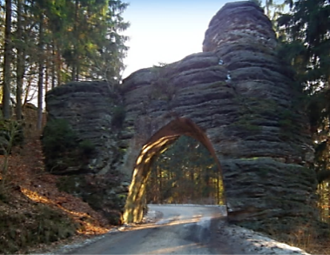
(Pekařova brána je údajně nejkratším silničním tunelem nejen ČR, ale i celé Evropy…)
„Valdštejn půvabný, Hrubá Skála nádherná, Sedmihorky lesní pohádka,
Podháj k lesu přítulný, Trosky hrdé, velkolepé, majestátné,
Prachovské skály dumavé, Rotštejn temný, ponurý,
Malá Skála jasná, slunná, rozkošná, Suché skály ostré,
Frýdštejn malebný, Valečov v lesích utajený,
Hrubý Rohozec Turnovu vévodící, a Kost mohutná, pevná, tvrdá."

(PhDr. J. Pekař)

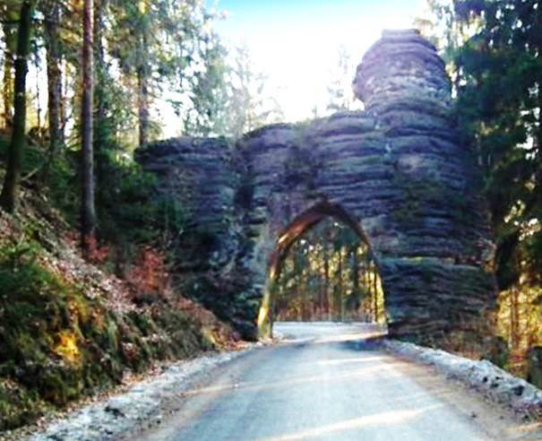
(Pekařova brána – silnička procházející průjezdem strmě stoupá ke starobylé obci Vyskeř)

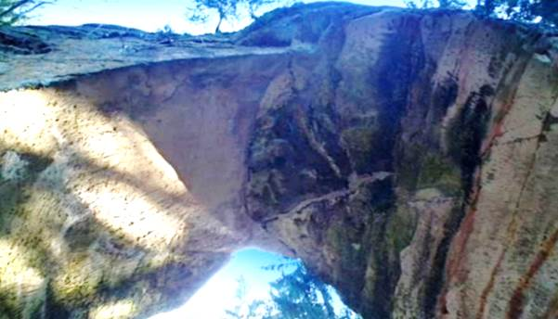

(Pekařova brána – pohled do výšin - zaklenutí silničního průjezdu)

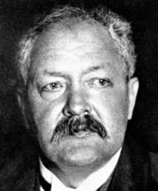

(Prof. PhDr. Josef Pekař)

Na opakovanou přítomnost profesora Josefa Pekaře v malebné a milované krajině jeho Hruboskalska upomínala v minulosti poměrně pestrá řada turistických cílů... Jméno po slavném českém historikovi nesly mj. Pekařova vyhlídka, Pekařův pramen, Pekařův balvan… V blízkých lázních Sedmihorkách, kde slavný vědec často pobýval, stával pak přímo Pekařův památník. „Vše pomine…“ Přetrvávající věhlas podržela si však - a to až do našich neklidných dnů - právě skalní romantická Pekařova brána pod starobylou vískou Vyskří.

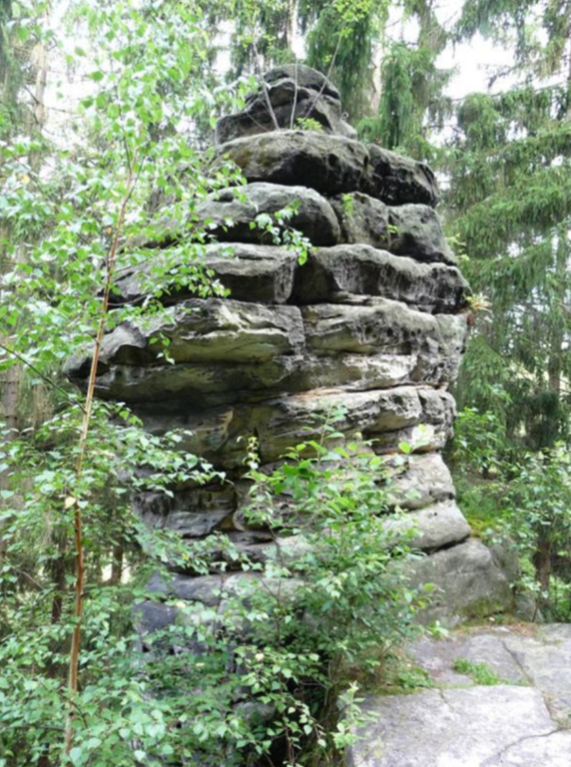

(Pekařova brána – pro zdejší skalní útvar je typická drobná pískovcová věžička)

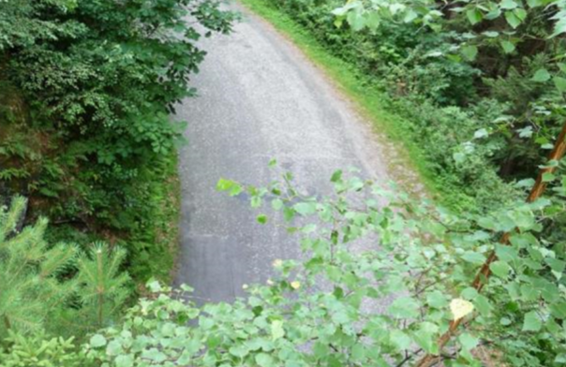

(Pekařova brána – pohled z vrcholové plošinky směrem k obci Vyskeř)

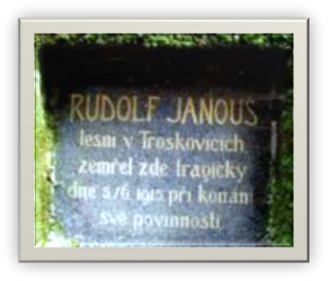
Pomníček lesníka Rudolfa Janouše pod Pekařovou bránou:

Nedaleko Pekařovy brány odehrála se pouhý rok po jejím zprovoznění nešťastná událost… V roce 1915 v blízké rokli tragicky zahynul lesník z nedalekých Troskovic. Rudolf Janouš zde byl tragickou náhodou zastřelen svým kolegou (uklouzl a při pádu došlo k výstřelu z jeho pušky). Již více než sto let staré podtrosecké neštěstí připomíná nemnohým poutníkům omšelá pamětní deska.

Zajímavost: - tunely neslouží pouze železniční, případně též silniční dopravě. Tunely napomáhají při nelehkých cestách za poznáním i četným pěším poutníkům. Patrně nejznámější českorajský tunel pro pěší se nachází na populární Riegrově stezce, jež běží od Podspálova k městečku Semily. Na protilehlé straně řeky Jizery, po jejímž pravém břehu se stezka vine, jsou pak k vidění čtyři železniční tunely (Říkovské tunely I. - IV.), které lidskému pokolení poctivě slouží již od konce roku 1858.

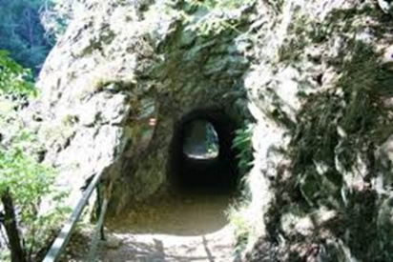

(Pěším tunelem prochází frekventovaná Riegrova stezka)

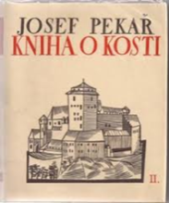

(Známou knihu vydal autor vlastním nákladem roku 1910)

„Přesto však odborná rivalita mezi Masarykem a Pekařem nepřecházela do roviny osobní. Závěr jejich vztahu dobře ilustruje Masarykovo pozvání Pekaře na Hrad k osobní návštěvě roku 1933. Našel Karol Bílek u Pekaře nějaké zprávy o tomto setkání? „Pan prezident, jak si Pekař zaznamenal, prý hned při uvítání řekl: 'My Vás máme dávno rádi.' Ovšem o obědě si Pekař poznamenal: 'Oběd slabý. Trval asi hodinu. Při něm živý rozhovor.' To, že Masaryk to myslel upřímně, je vidět třeba i z posledního Masarykova činu v tomto směru. To znamená známý Masarykův věnec, poslaný Pekařovi na pohřeb, se stuhou, která mluví: ‚Josefe Pekaři, byl jste dobrý člověk‘.“
Cesty obou mužů se kdysi setkaly i ve chvíli, kdy strana agrárníků chtěla Pekaře navrhnout jako kandidáta na prezidenta po abdikaci T. G. Masaryka roku 1935. Pekař se tak měl stát soupeřem Edvarda Beneše, kterého jako prezidentského kandidáta doporučoval právě Masaryk. Pekař však kandidaturu odmítl. Jaké pro to mohl mít důvody? „Odůvodňoval to nejrůznějšími způsoby: zdravotním stavem, svým celoživotním staromládenectvím – že by se neuměl v tak vysokých diplomatických kruzích pohybovat. Dokonce mluvil i o své malé jazykové vybavenosti, což nebyla zrovna pravda,“ říká Karol Bílek.
Pekař zůstal věrný historii až do své smrti roku 1937.“

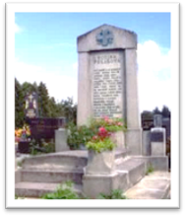
(Hrob rodiny Pekařů v Jenišovicích (u Turnova))

Zajímavost: - ve stínu jenišovického kostela sv. Jiří sní svůj věčný sen mj. také vyhlášený selský písmák Josef Dlask z Dolánek, či známý dětský lékař MUDr. Josef Salamon…

Deštivá momentka z kumburského hradu:

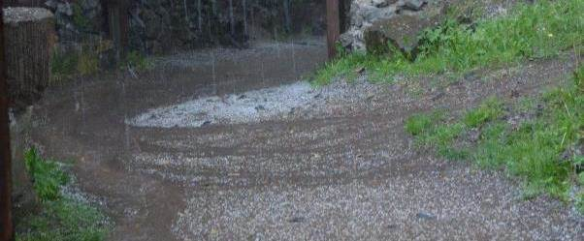

(Prudká bouře nad Kumburkem – „potok“ u čtvrté brány (VI/2016) - foto: Tomáš Šimůnek)

Podnávarovská výročí: - v pátek 1. července 2016 připomene si malebný kraj pod starobylým hradem Návarovem hned dvě významná lokální výročí.
Bude tomu již dlouhých 141 let od zprovoznění zdejší jedinečné železniční trati Železný brod - Tanvald. „V loňském jubilejním roce vydalo sdružení Zubačka o zdejší dráze velmi čtivou knihu (v Muzeu Zubačky Kořenov je tato stále k mání (595 Kč))“
Dále uplyne první rok od zprovoznění nového betonového silničního přemostění přes dravou jizerskohorskou říčku Kamenici… „Moderní most byl předán do užívání s měsíčním předstihem. Slavnostní otevření nového přemostění proběhlo pak 29. července 2015“

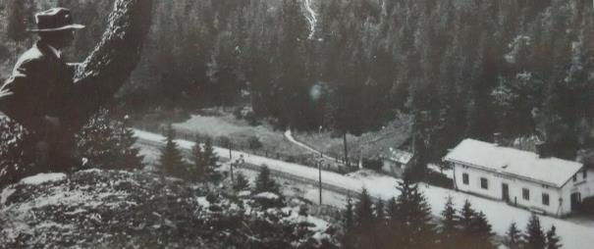

(Železniční zastávka Návarov na staré prvorepublikové fotografii (rok 1935))
Kumburské poděkování: - dominantou kraje pod horou Tábor dlouhodobě zůstává i ostrý temný zub Kozlova (606 m), který na svém temenu nese tajemné stejnojmenné zříceniny středověkého strážního hrádku… „V čase raného středověku sloužil zdejší těžce dostupný hrádek především jako jisté oči nedalekého lomnického městského panského sídla…“

I toto zapomenuté kouzelné místo má již dnes svého nadšeného donátora - a to pana Pavla K. (docházejícího z blízké Libuně), který se snaží přispět k jeho další ochraně a poznávání… S nadšením přistupuje taktéž k péči o základní pohodlí turistů, kteří tu a tam na opuštěné kozlovské hradiště zvědavě zavítají.

Pavlovým opečovávaným dítkem je i zánovní dřevěný turistický přístřešek, který znaveným poutníkům již po několik měsíců nabízí útočiště před případnou nepohodou…

„Zde nezbývá než s pokorou smeknout před Pavlovým neutuchajícím nadšením. Vše potřebné - a že toho nebývá málo (více než 15 kg zátěže) - pro svoji nadšeneckou práci si totiž často vynáší po strmé turistické cestě od zastávky ČD Cidlina (1.5 km; + 215 m)“

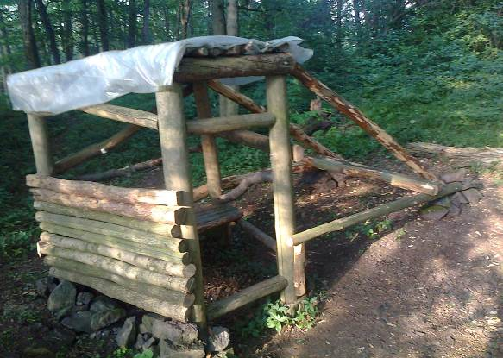
(Hrad Kozlov - vrcholová plošina - zánovní turistický přístřešek)

„Sám pan Pavel skromně říká, že je jeho přáním, aby se zřícený valdštejnský hrad Kozlov stal zaslíbeným místem nejen pro běžné turisty, ale i pro případné další hradní nadšence, kteří též přiloží ruku k dílu při jeho další záchraně (odstraňování náletové zeleně, obnova schůdků na turistické stezce…). Neopomenutelnou přidanou hodnotou k tomuto tvoření a zachování historie budiž pak pohyb na zdravém vzduchu a načerpání pozitivní energie, která je na Kozlově všudypřítomná. Ne snad přehnaným přáním je, aby se Kozlov stal místem pravidelného setkávání rodin s dětmi se zájmem nejen o dějiny a přírodu…“

My se samozřejmě k tomuto upřímnému přání s láskou připojujeme. A vyslovujeme panu Pavlovi za jeho dlouhodobé ušlechtilé pábivé snažení srdečný a upřímný dík.

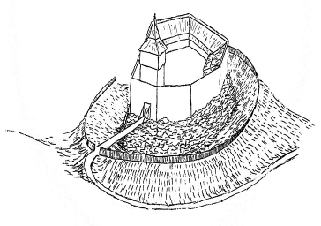

(Hrad Kozlov - pokus o perspektivní rekonstrukci (Vaistauer/Šimůnek))

Pekařova brána
Vaistauer Martin
bradlec@seznam.cz
VI/2016

Wikipedia, Josef-Pekar

